Guatemala 11 de noviembre de 2024

Ing. Marlon Orellana
Coordinador del Área de Software

Estimado/a Ing. Orellana

Me dirijo a usted para expresar mi opinión sobre la revisión de los contenidos consolidados realizados por los auxiliares, como parte del proceso establecido en la metodología COCOCYS.

Tras la revisión con el Lic. Aldana, catedrático de la otra sección del curso de Software Avanzado, coincidimos que el contenido del laboratorio cumple con los requisitos para ser aceptado, sin embargo, hace falta trabajar en la organización de las actividades a desarrollar en las sesiones de laboratorio y la explicación del concepto a desarrollar en la prácticas de la actividad, además que las prácticas de cada sesión cumplan con los requisitos planteados en la hoja de ruta de cada sesión.

Por otro lado en cada entregable del proyecto, hace falta definir claramente qué tecnologías deben utilizar o si es tienen libertada para decidir la tecnología a utilizar que justifiquen la elección de la tecnología según una rúbrica de características, por lo que hace definir la rúbrica si se da libertad de elección.

Hay que definir claramente la diferencia de términos que parecen ambiguos pero no lo son, por ejemplo se indica que se hará la orquestación de servicios por medio de Kubernetes, cuando lo correcto es indicar que se hará la orquestación de contenedores por medio de Kubernetes, que no es lo mismo que la orquestación de servicios.

Otro aspecto a resaltar es mezclar tecnologías para que se entienda el concepto que los microservicios son agnósticos de la tecnología, cumpliendo con los principios de diseño.

Por lo que consideramos que si se realizan los cambios indicados se da un dictamen favorable.

Confío en que los esfuerzos continuarán fortaleciendo la consolidación de conocimientos en beneficio de nuestros estudiantes y el éxito de la metodología COCOCYS, la cual esta es su primer ciclo y debe fortalecerse cada semestre.

Atentamente,
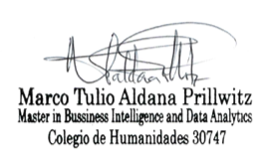
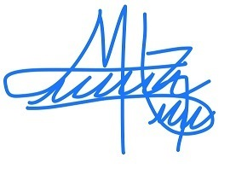

Marco Tulio Aldana Prillwitz Everest Darwin Medinilla Rodríguez

